## Описание

**1. Параметры продукта**

-Название: Передатчик датчика температуры и влажности   
-Модели: GL-TH01-PVC, GL-TH02-PE, GL-TH03-MT, GL-TH04-MT   
-Номинальное напряжение: 5 ~ 28 В постоянного тока (рекомендуется 12 В)   
-Мощность: менее 0,1 Вт   
-Точность: влажность ± 3% относительной влажности (60% относительной влажности, 25 ℃)   
Температура ± 0,3 ℃ (25 ℃)   
-Диапазон: -40 ℃ ~ 80 ℃, 0 ~ 100% относительной влажности   
-Протокол связи: Modbus TRU RS485   
-Скорость передачи: 4800 бит в секунду   
-Адрес по умолчанию: 01   
-Разрешение: влажность 0,1% относительной влажности, температура 0,1 ℃   
-Время отклика: менее 1 с   
-Статус калибровки: уже точно откалиброванный

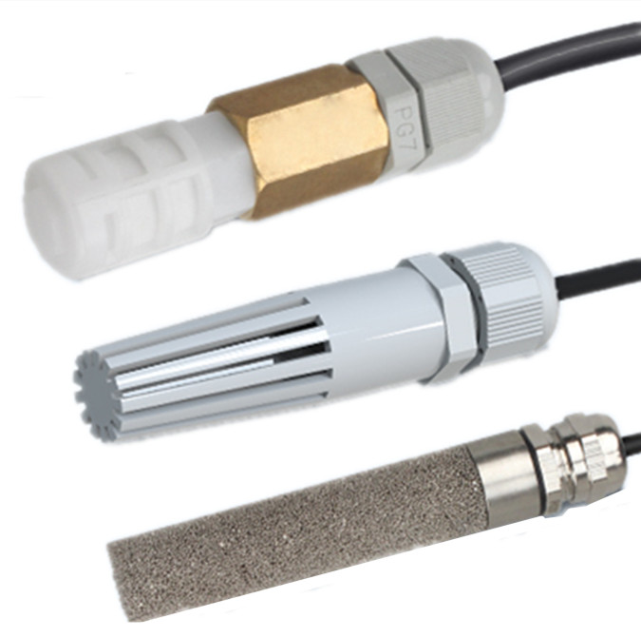 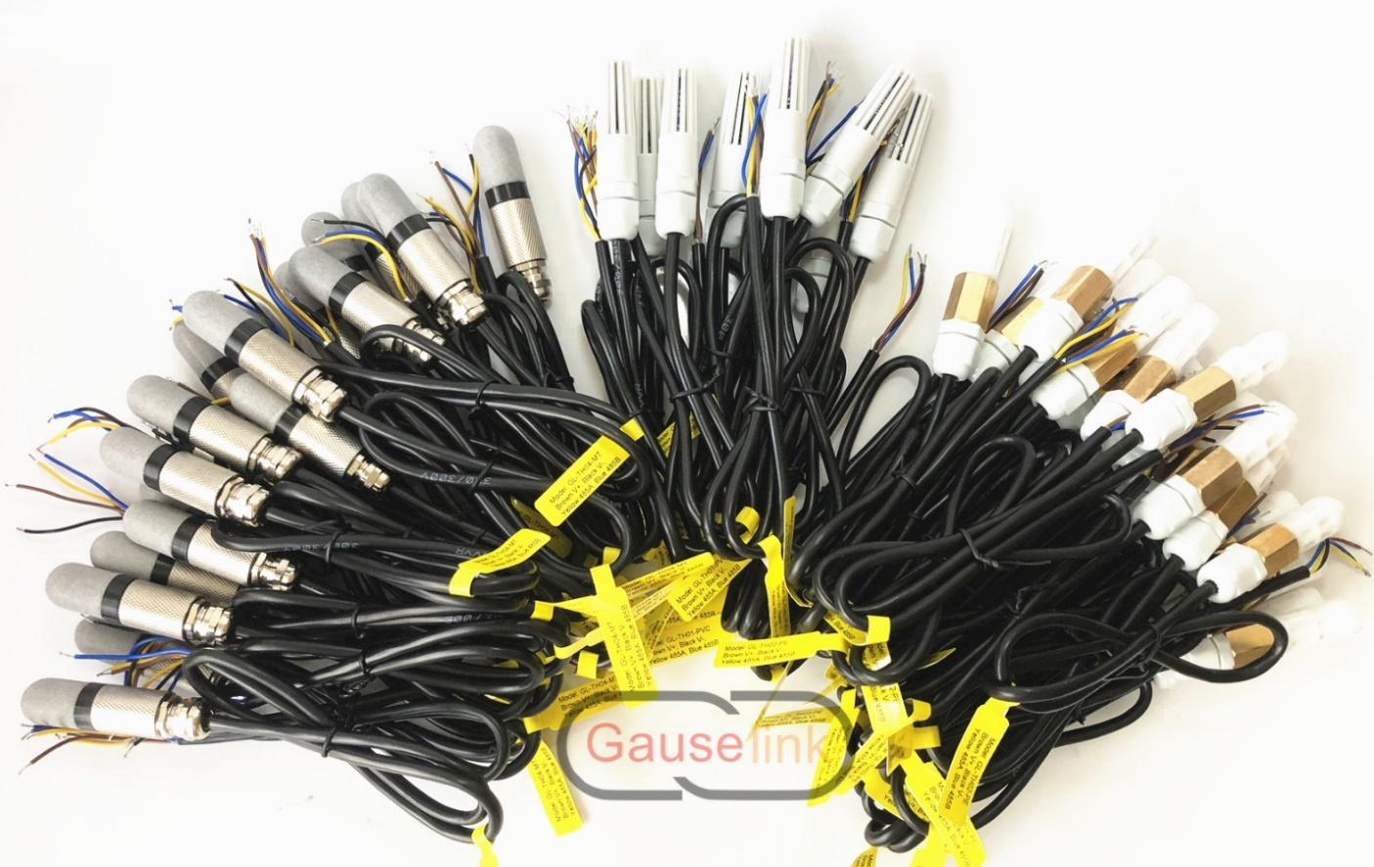

**2. Артикул доступен и сравнение**

Номер модели GL-TH-XX-YYY объяснение:   
  
GL- Gauselink   
TH-термометр и гигрометр   
XX-Идентификационный номер   
YYY-Указывает основной материал корпуса, ПВХ, ПЭ, МТ (металл).   
  
-GL-TH01-PVC не является водонепроницаемым, но имеет лучшую вентиляцию, что означает, что он быстрее реагирует на изменение температуры, так как датчик имеет прямой контакт с внешним воздухом.   
  
-GL-TH02-PE и GL-TH03-MT пыленепроницаемы, но не водонепроницаемы. Уровень защиты IP44.   
Пористая крышка фильтрует внешнюю пыль, поддерживает хорошую вентиляцию и снижает конденсацию паровой воды.   
  
-GL-TH04-MT водонепроницаем и пыленепроницаем. Уровень защиты IP67.   
  
Примечание: модели выше имеют одинаковый дизайн печатной платы и модель датчика.

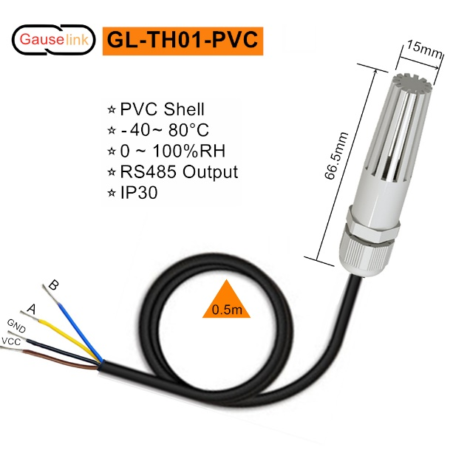 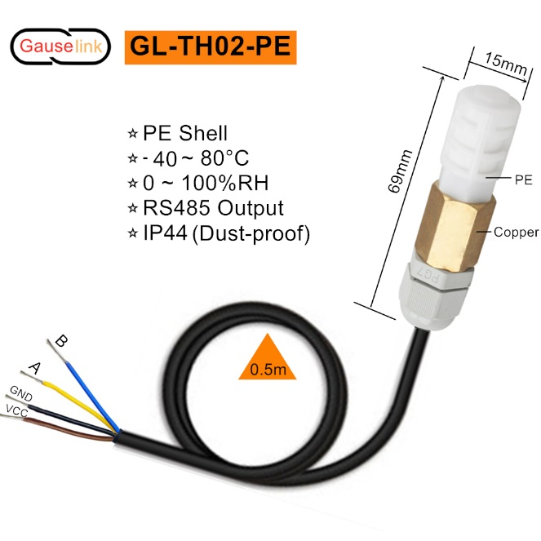 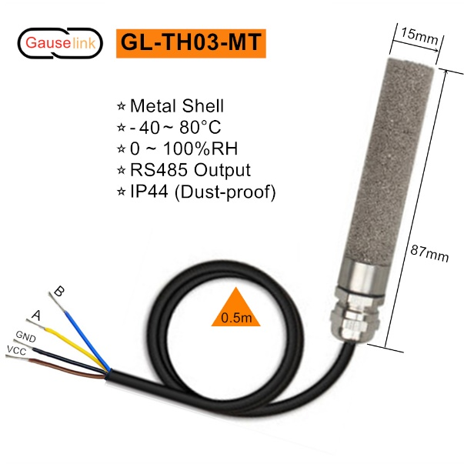 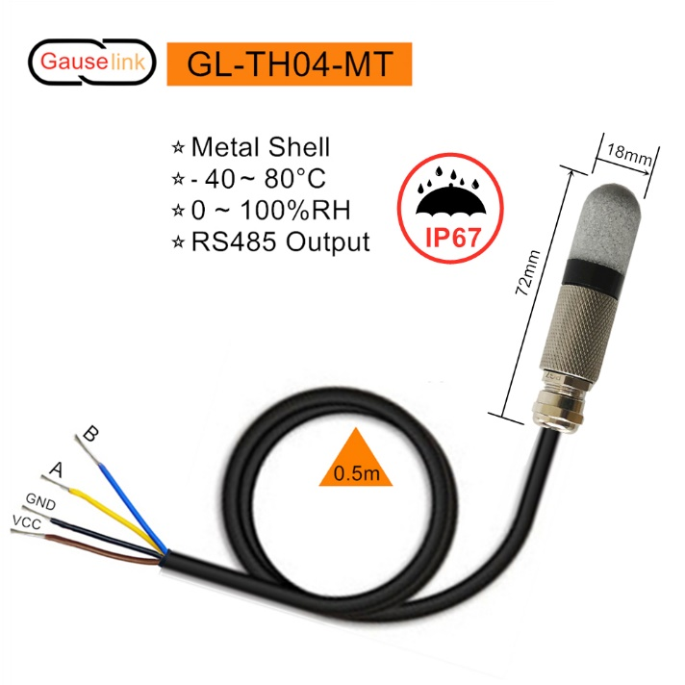

Если вам нужен Конвертор USB на RS485, вы можете выбрать Артикул с конвертором. Когда конвертер подключен к ПК с Windows, необходимо установить драйвер CH340, который можно загрузить из Интернета.   
Если вам нужен водитель от нас, обратитесь к нашему продавцу онлайн.

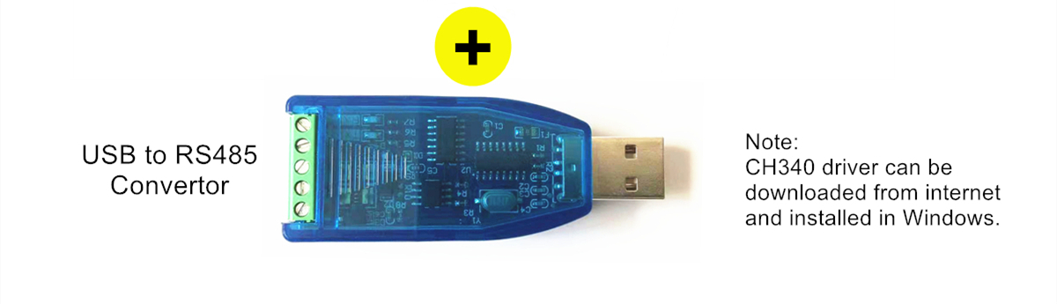

Поломка датчиков:

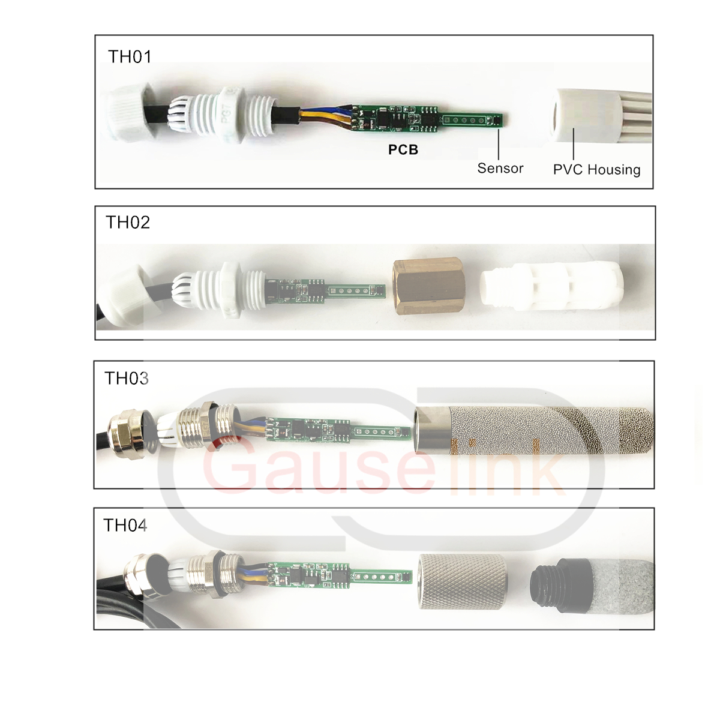

**3. Привлекательные Особенности**

3.1 датчик откалиброван перед работой   
Данные по температуры и влажности датчика точно откалиброваны перед выходить фабрика. Перед использованием калибровка больше не требуется.

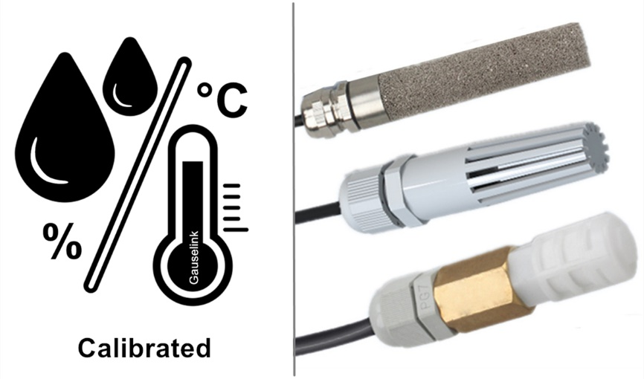

3,2 Протокол Modbus RTU   
По протоколу Modbus RTU датчик температуры и влажности может быть подключен к ПК, MCU (микроконтроллеру) и ПЛК для передачи данных.   
Для подключения к ПК необходим преобразователь RS485 в USB (продается отдельно).   
Для подключения к MCU и PLC необходим преобразователь RS485 в TTL/232 (не входит в комплект).

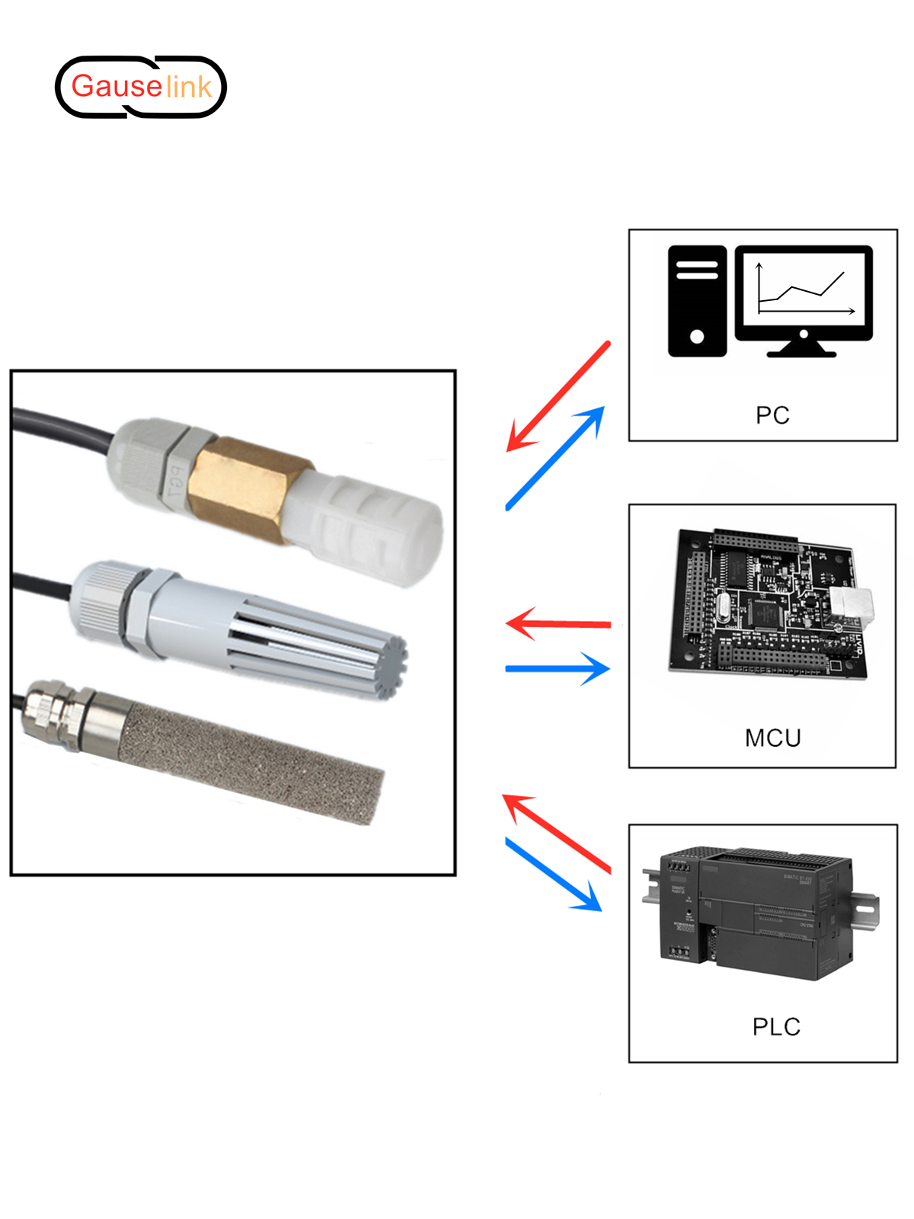

3,3 Встроенный Расширенный датчик температуры/влажности   
  
Каждый датчик оснащен усовершенствованным датчиком температуры и влажности из Швейцарии. Это способствует точному и стабильному измерению данных.

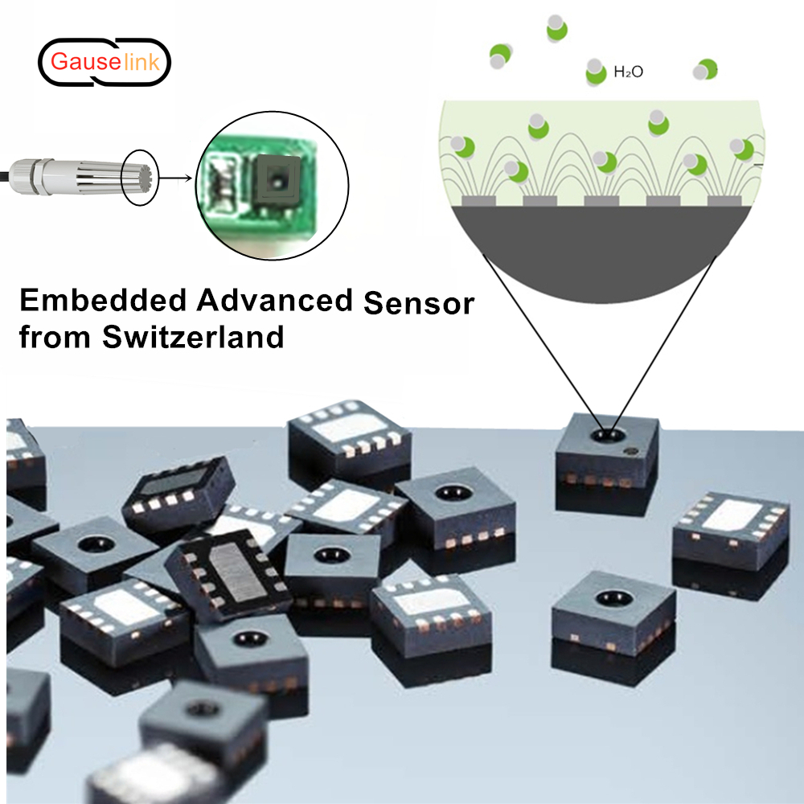

3,4 Энергосбережение и широкий спектр источников питания   
-Печатная Плата датчика энергосберегающая. Он потребляет менее 0,1 Вт.   
-Источник питания может быть 5 ~ 28 В постоянного тока. Этот широкий диапазон обеспечивает большую гибкость для пользователей.

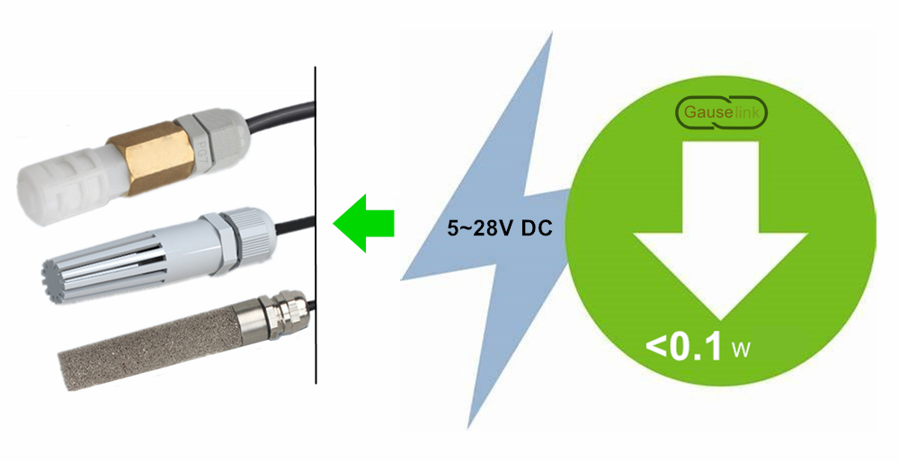

3,5 Передача на большие расстояния и до 254 датчиков, работающих вместе   
-Дальность передачи RS485 теоретически может составлять до 1200 м.   
Количество датчиков, работающих вместе, теоретически может составлять до 254 при условии, что каждому датчику назначается уникальный адрес.

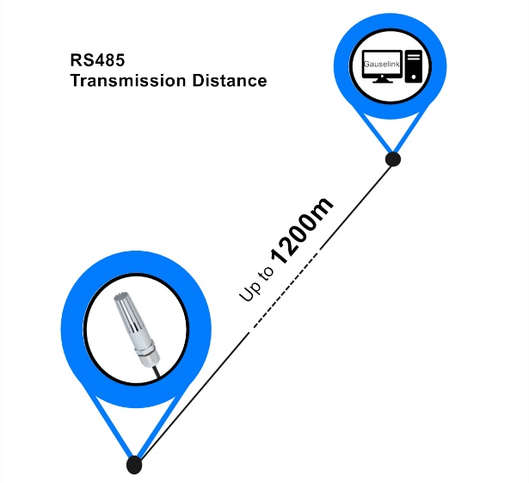 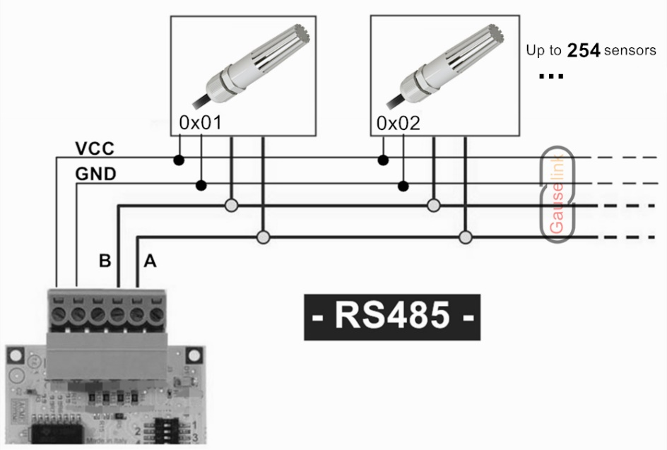 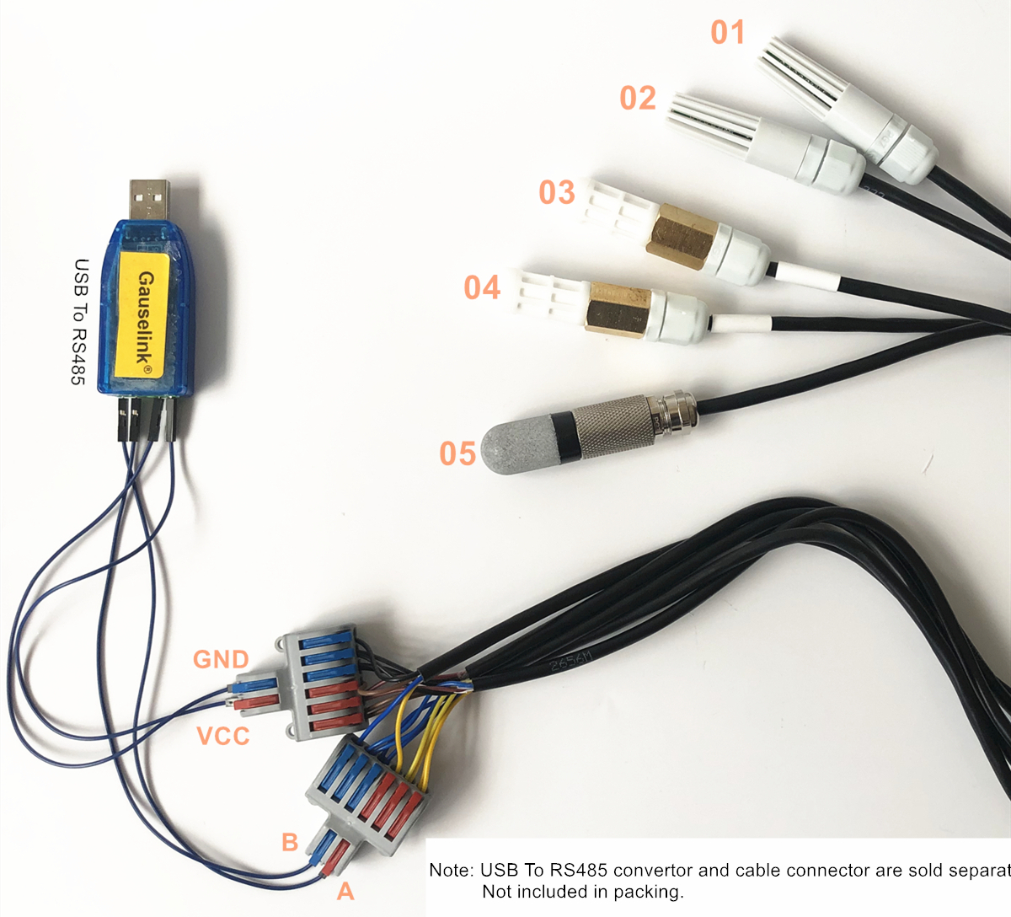

3,6 Один к одному Техническая поддержка   
Помощник по продажам онлайн в вашем распоряжении, если это необходимо.



**4. Размеры продукта и схема подключения**

Примечание: размеры, измеренные вручную, могут иметь небольшие отклонения.

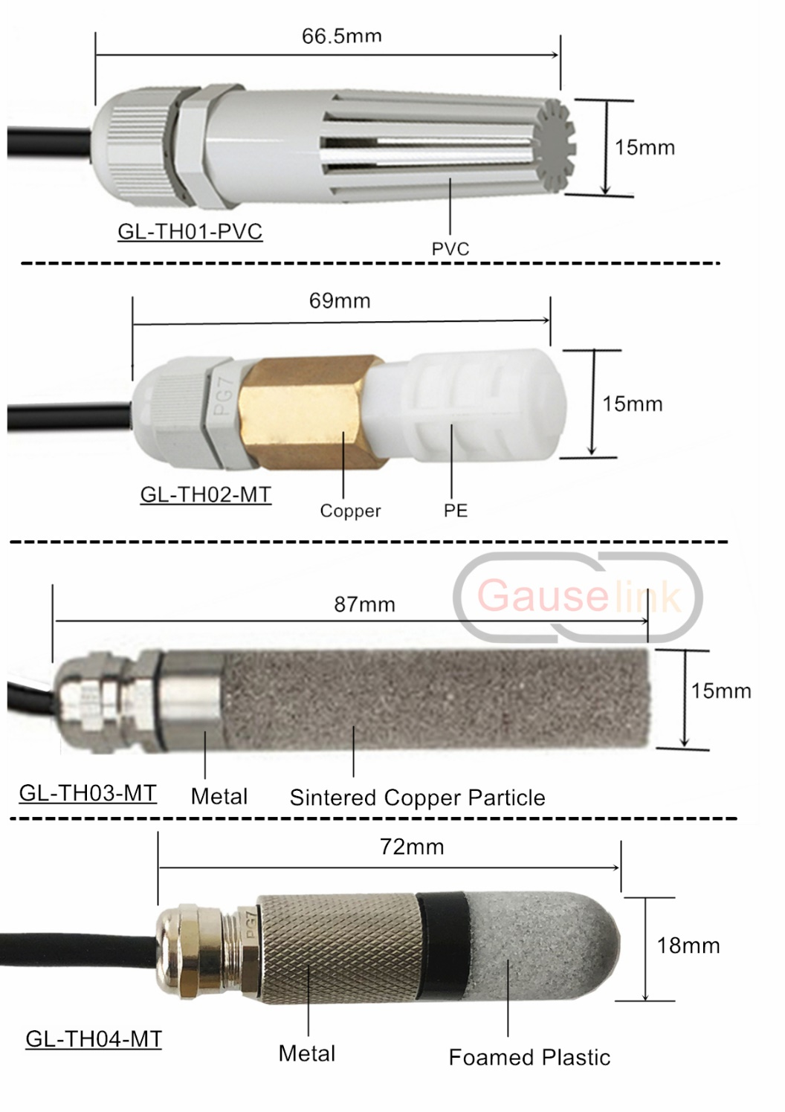 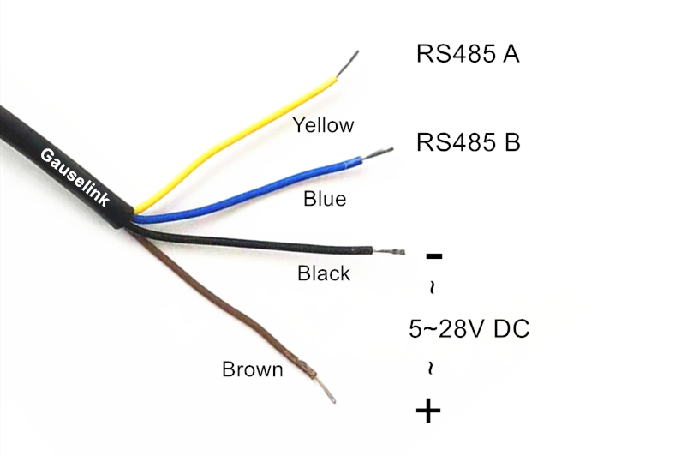

**5. Протокол связи-Modbus TRU**

5,1 Основные параметры   
-Скорость передачи: 4800 бит/с   
-Бит данных: 8   
Стоповый бит: 1   
-Проверка паритета: Нет   
-Проверка: CRC-16/ModBus   
-Чтение кода: 0x03 (0x указывает, что данные шестнадцатеричные)   
-Код записи: 0x06   
  
5,2 Формат протокола RS485 Modbus

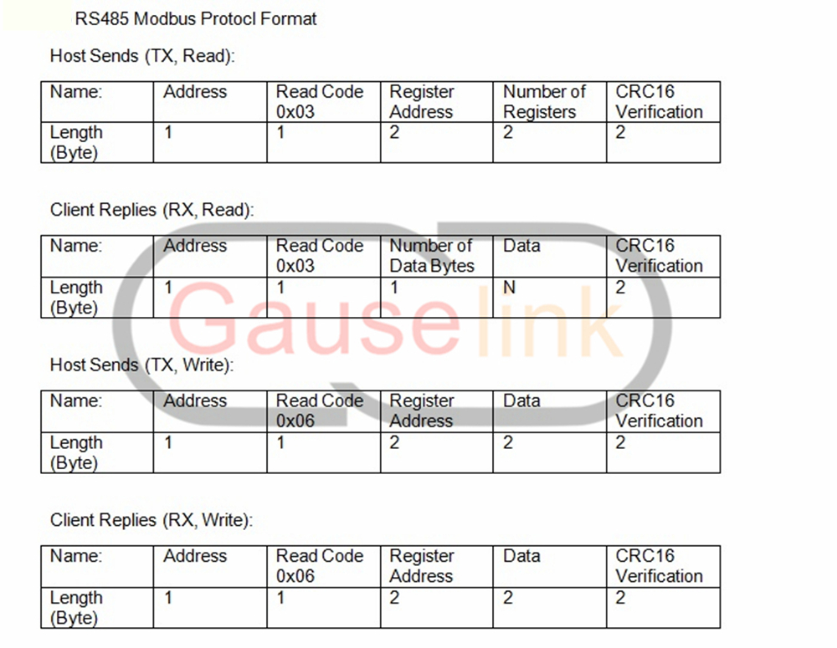

Определение регистра RS485 Modbus   
Примечание: «H» или «0x» в таблице указывает, что адрес/код являются шестнадцатеричными.

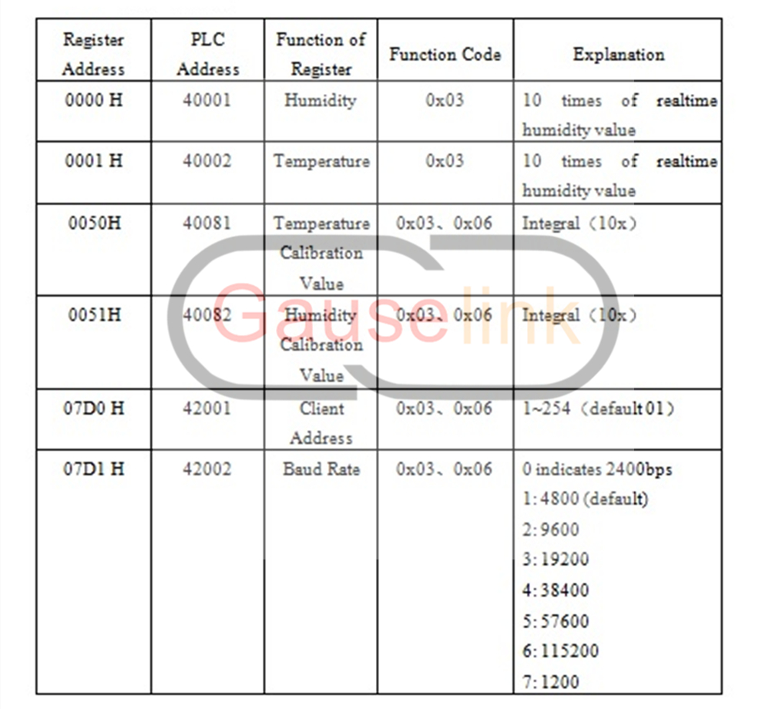

5.3 Примеры коммуникации   
Чтобы прочитать температуру:   
Хост (TX): 01 03 00 01 00 01   
Клиент (RX): 01 03 02 XX   
  
Чтобы прочитать Влажность:   
Хост (TX): 01 03 00 00 00 01   
Клиент (RX): 01 03 02 XX   
  
Чтобы прочитать влажность и температуру:   
Хост (TX): 01 03 00 00 00 02   
Клиент (RX): 01 03 04 XX   
  
Как представлена температура ниже 0 ° C?   
Если это отрицательное значение, температура будет выражена в нотации дополнения двух.   
  
Смотрите скриншот примера ниже.   
Датчик выдает шестнадцатеричные данные FF10.   
Двоичная запись для 0xFF10-1111 1111 0001 0000, которая находится в дополнении Two для отрицательного значения температуры.   
  
Переверните биты, а затем добавьте 1. Это 0000 0000 1111 0000, то есть 240 в десятичной форме.   
Реальная температура составляет-240/10 = -24 ° C.

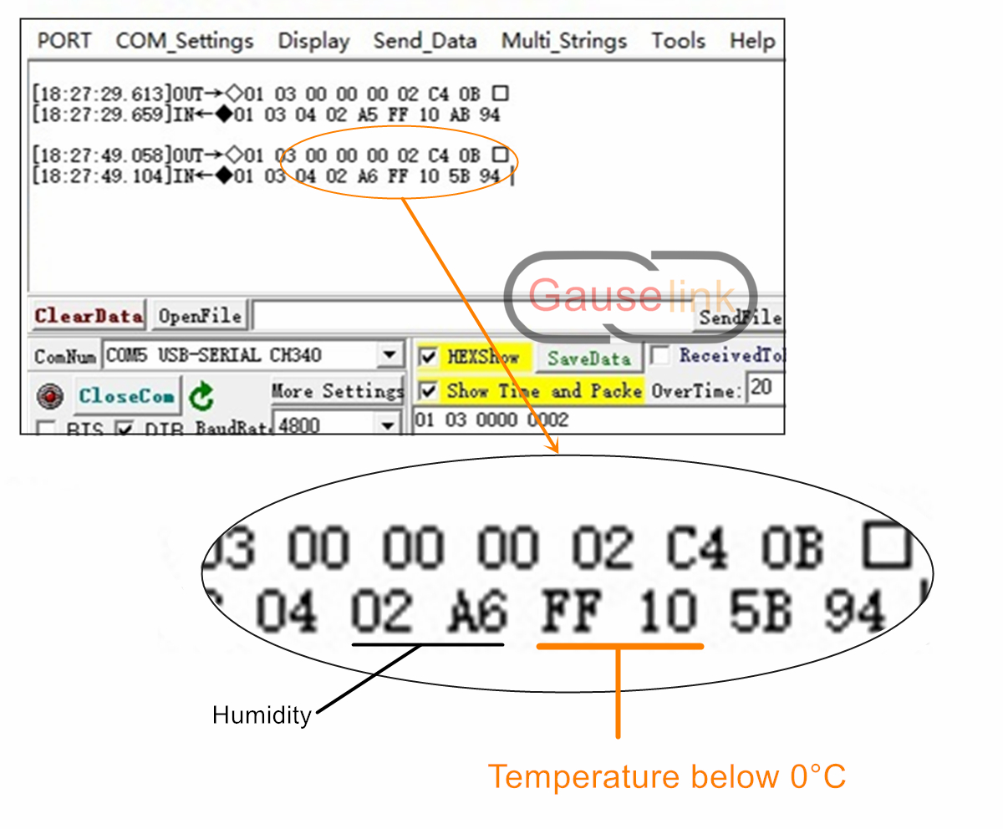

Чтобы прочитать скорость передачи:   
Хост (TX): 01 03 07 D1 00 01   
Клиент (RX): 01 03 02 00 01   
  
Чтобы прочитать адрес клиента:   
  
Хост (TX): 01 03 07 D0 00 01   
Клиент (RX): 01 03 02 00 01   
  
Для изменения адреса клиента/датчика с 01 на 02:   
Хост (TX): 01 06 07 D0 00 02   
Клиент (RX): 01 06 07 D0 00 02   
  
Если забыли, адрес клиента можно проверить таким образом. Используйте широковещательный адрес OxFF в качестве замены, и подключен только 1 клиент.   
  
Хост (TX): FF 03 07 D0 00 01   
Клиент (RX): 02 03 02 00 02   
Адрес-0x02.   
  
См. Снимок экрана Тестер последовательного порта ниже.

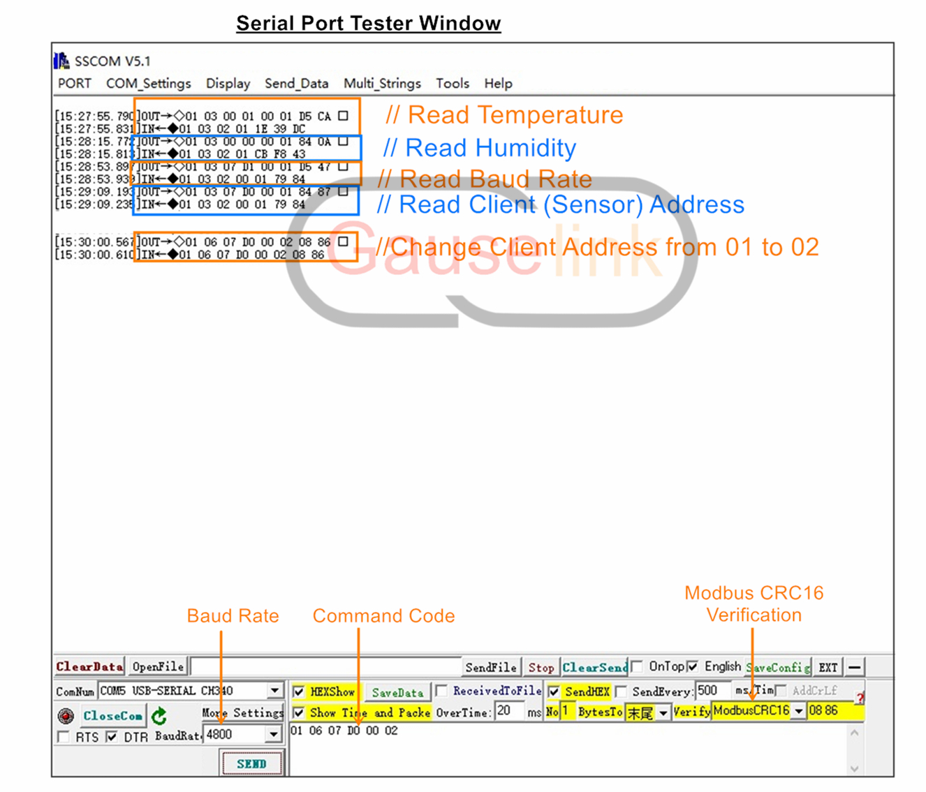

Калибровка температуры и влажности   
Регистр 0 КС 0050 и 0 КС 0051 сдержаны для клиента если значение температуры/влажности должно быть отрегулировано. Значение по умолчанию-0.   
  
Например.   
Чтобы компенсировать температуру на + 2 ° C, вы можете установить значение регистра 0x0050 на 0x14.   
Хост (TX): 01 06 0050 0014   
Клиент (RX): 01 06 0050 0014   
  
Чтобы увеличить влажность на + 5%, можно установить значение регистра 0x0051 на 0x32.   
Хост (TX): 01 06 0051 0032   
Клиент (RX): 01 06 0051 0032   
  
Примечание: Отрицательное значение смещения должно быть выражено в примечании дополнения двух, например-2 ° C, выраженное как 0xFFEC.

**6. Монитор температуры/влажности.**

Монитор температуры/влажности который может работать как хозяин также доступный на полке. Щелкните ссылку изображения ниже для получения более подробной информации, если вы заинтересованы.

[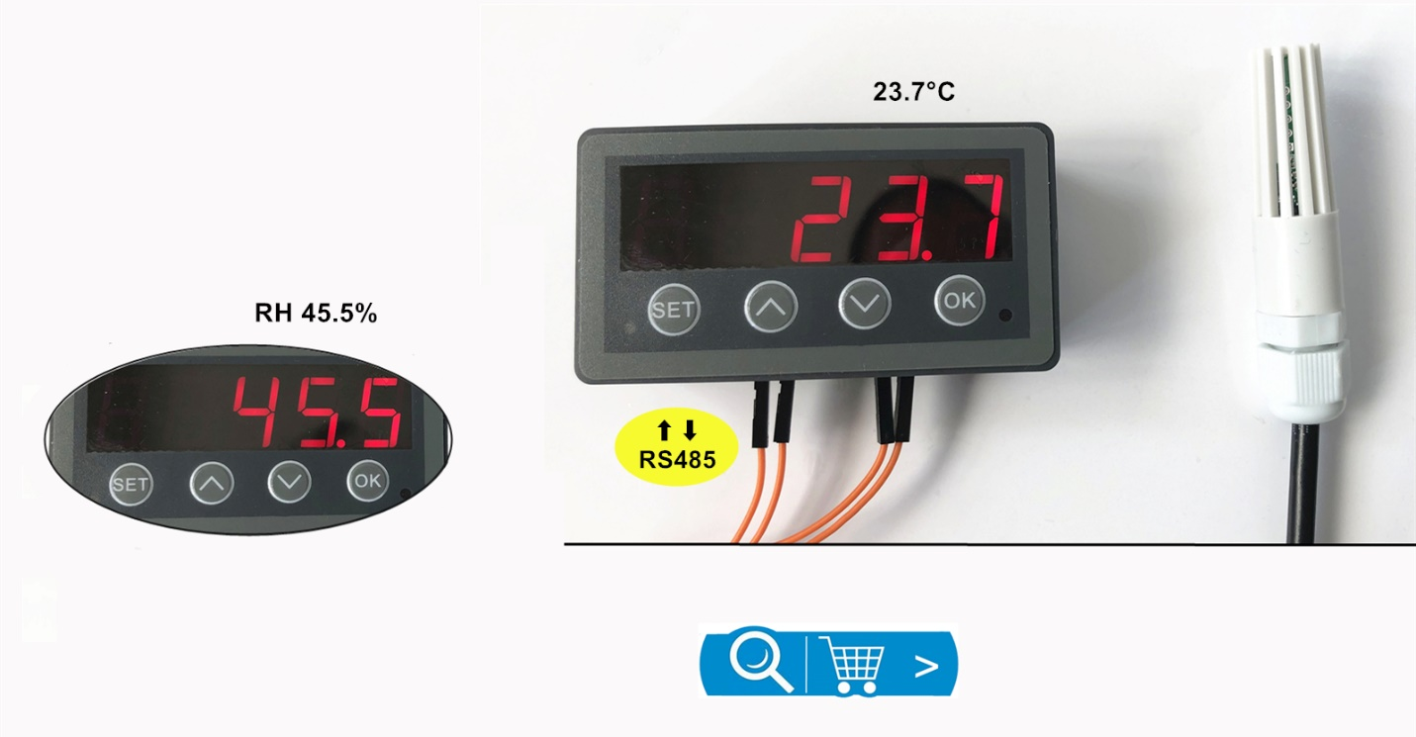](https://www.aliexpress.com/item/1005005278684067.html?spm=5261.ProductManageOnline.0.0.4a0a4edf6fm1OE)

**7. Применимые области продукта**

1. Офис   
2. Зеленый дом   
3. Лаборатория, больница   
4. Склад чувствительных материалов/оборудования   
5. Магазин, аптека   
6. Круговая кривая влажности и температуры 24 часа (на основе реальных данных, полученных лабораторией Gauselink в пасмурный день осенью)   
7. ...

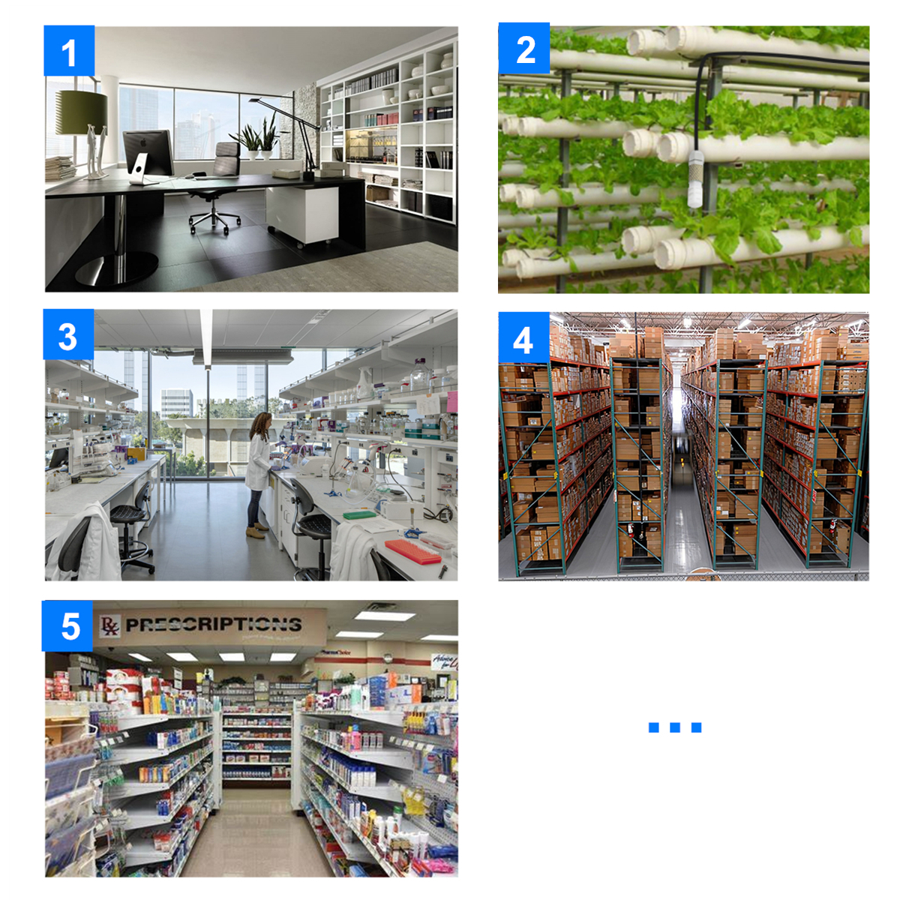 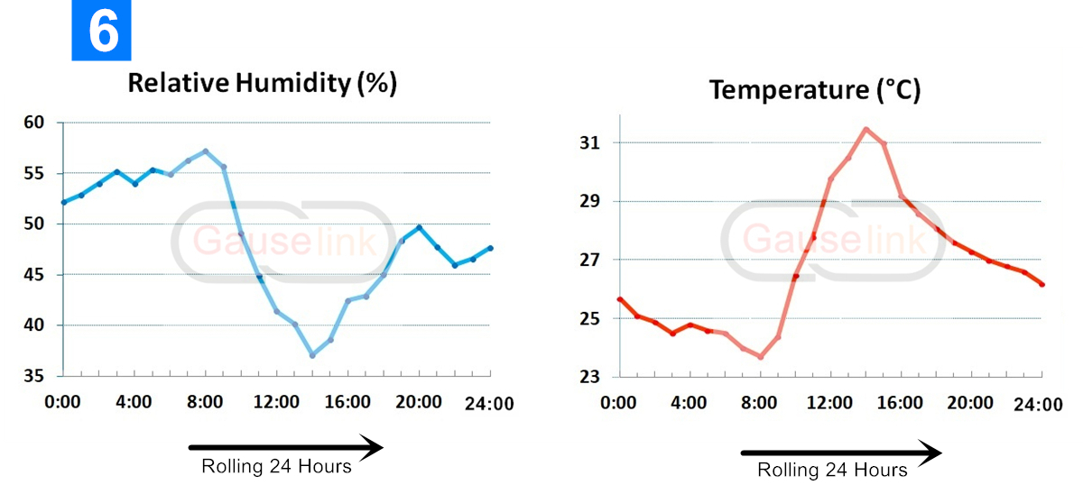

**8. Часто задаваемые вопросы и ответы.**

В: Почему Нет ошибки вывода или вывода   
О: Возможные причины отсутствия выходной или выходной ошибки могут быть следующими:   
① Скорость ПЕРЕДАЧИ установлена неправильно. По умолчанию: 4800 бит/с.   
② Клеммы A и B замешаны в проводке   
③ Драйвер для USB-RS485 не был установлен на ПК.   
④...

**9. Другие Типы датчиков также доступные на полке**

9,1 Тип датчика случая также доступный на полке. Его можно установить на стандартную DIN-рейку.   
  
9,2 Датчики для высокой температуры до 400 ° C.   
  
Щелкните ссылки изображений ниже для получения более подробной информации.

[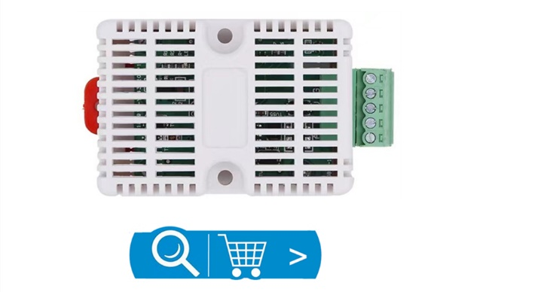](https://www.aliexpress.com/item/1005004999984127.html?spm=5261.ProductManageOnline.0.0.6b6b4edfjwIgOi) [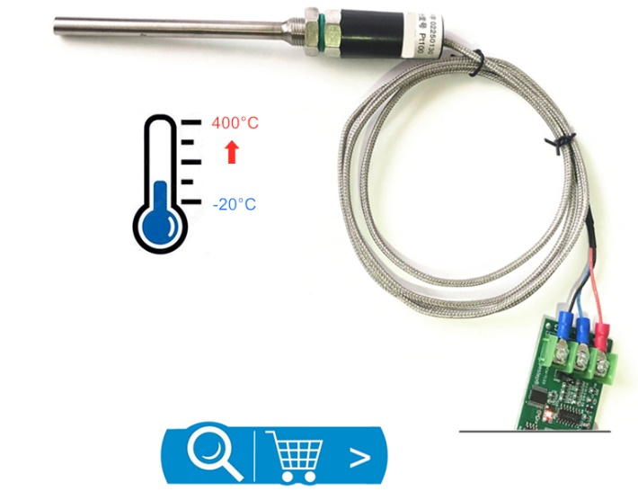](https://www.aliexpress.com/item/1005005364890128.html?spm=5261.ProductManageOnline.0.0.3a784edfkqdNW1)

**Развернуть**

## Характеристики

Название брендаGauselink

ПроисхождениеКитай

ПрименениеIndustrial

Единица измеренияштука/штуки

Количество1